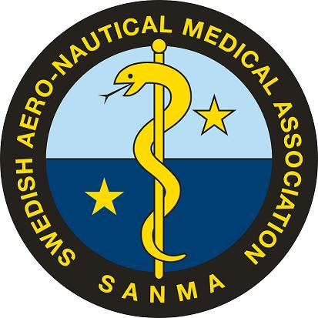

Inbjudan och kallelse till årsmöte 2023-05-08 kl 1830 Klubbrummet Svenska Läkarsällskapet, Klara Östra Kyrkogata 10, 111 52, Stockholm
Ev motioner kan sändas till sekr senast 23-04-24.

Anmälan om deltagande sänds till sekr@sanma.se senast 23-05-01

Medlemskap kan lösas på plats.

Dagordning för årsmöte SANMA 2022-05-08 kl 1830

- Årsmötets öppnande.

- Fastställande av röstlängd.

- Val av ordförande och sekreterare för mötet.

- Val av två justeringsmän.

- Fråga om mötet har utlysts enligt stadgarna.

- Fastställande av dagordning.

- Styrelsens verksamhetsberättelse.

- Styrelsens ekonomiska rapport.

- Revisorernas berättelse.

- Fråga om ansvarsfrihet för styrelsen.

- Övriga frågor.

- Val av ordförande.

Ordförande Håkan Sköldefors mandat till 2023, val på 2 år

- Val av övriga styrelseledamöter samt suppleanter.

Vice ordförande Iouannis Magounakis mandat till 2024

Sekreterare Claes Bothin, mandat till 2024

Skattmästare Thomas Sundberg mandat till 2023, val på 2 år

Representant Flygmedicin Jesper Rosvall mandat till 2023, val på 2 år

Representant Flygmedicin Lars-Gunnar Hök mandat till 2024
Representant Marinmedicin Mats Hagberg mandat till 2024
Suppleant Olle Sandelin mandat till 2024
Suppleant Mikael Nordlund mandat till 2023, val på 2 år
Suppleant Tobias Andersson mandat till 2024
Suppleant Patrik Gustafsson mandat till 2023, val på 2 år
Suppleant Anders Rosén mandat till 2024
Suppleant Georgios Sidiras mandat till 2023, val på 2 år

- Val av revisorer och suppleanter.

Revisor Anders Norlin mandat till 2024
Revisorsuppleant Erik Norrman mandat till 2023, val på 2 år
- Val av valberedningen och suppleanter.

Till valberedning på ett år omvaldes Per Jakobsson (sammankallande) och Hans Örnhagen. Val på 1 år.
- Styrelsens förslag (t.ex. ändring av stadgarna).

- Inkomna motioner.

- Årsmötets avslutande.

Välkomna.

